Dragi učenec, učenka!

Danes popoldan imaš sledeče obveznosti:
- Priprava pribora na jedilni mizi in pospravljanje pribora(OBVEZNO) in pomoč pri pripravi kosila.
- V primeru, da včeraj nisi dokončal izdelka (SOVICE) to stori oz. dokončaj danes.
Potreboval boš: - storže - škarje - vroče lepilo (če ga nimaš, bo dobro tudi navadno lepilo – UHU lepilo ali MEKOL) - mos gumi (če ga nimaš, lahko uporabiš barvno blago ali filc, kolaž)
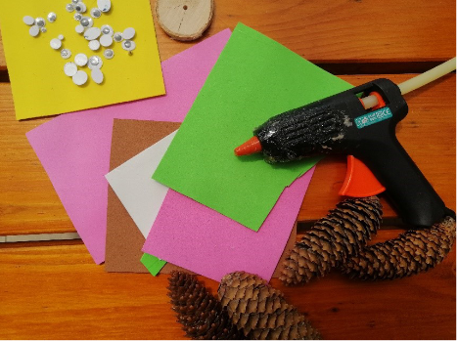
IZ MOS GUMIJA IZREŽI KRILA, OČI TER KLJUN IN JIH PRILEPI NA STORŽ. ČE IMAŠ DOMA KAKŠNO DEBLO, PROSI STARŠE, DA TI GA NAREŽEJO NA KOLUTKE IN SOVICO PRILEPI NA KOLUT. V NASPROTNEM PRIMERU LAHKO NALEPIŠ SOVICE NA TRD KARTON ALI PA JIH NAVEŽEŠ NA VRVICO IN KAM OBESIŠ.
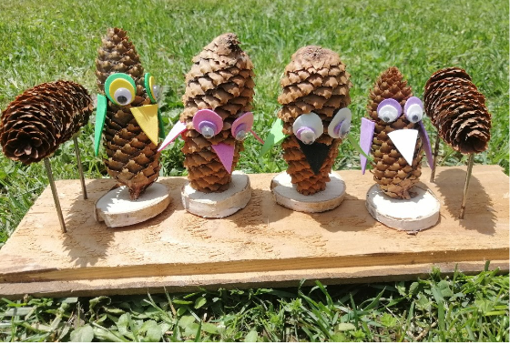
MORDA LAHKO IZDELAŠ KAR CELO SOVJO DRUŽINO.
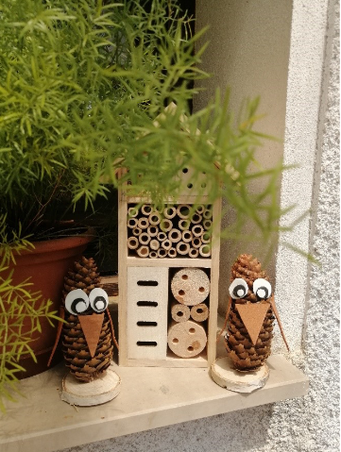
PA ŠE IZZIV ZATE ... VEŠ, KAKO SE REČE SAMCU SOVE?
Ko boš napravil izdelek, mi lahko na e mail (ivan.groselj@os-litijs.si) pošlješ nekaj slik, da bom videl, kako ustvarjalen si bil.
Veliko užitkov in veselja pri ustvarjanju sovje družine.
- S starši, bratom ali sestro odigraj kakšno družabno igro(človek ne jezi se, šah, spomin,…)
- Če ti je ostalo še kaj prostega časa pojdi na sprehod v naravo.

Lep in uspešen dan ti želim Učitelj Ivan

